Зміст
ВСТУП 12
1 ІНЖЕНЕРНО-ТЕХНОЛОГІЧНА ПОСТАНОВКА ЗАДАЧІ 14
1.1 Аналіз предметної області 15
1.2 Аналіз існуючих рішень 17
1.2.1. «Memo Sclad 4x4 - Склад і магазин» 17
1.2.2. «SLS-Склад-Лайт» 17
1.2.3. «Фрегат – Склад» 18
1.2.4 «Мини-Рынок» 18
1.2.5 «Оператор калькулятора - складський облік» 18
1.2.6 «Склад Україна» 18
1.2.7 «Калипсо Склад» 19
1.3 Обґрунтування доцільності розробки 19
1.4 Вимоги до програмного продукту що розробляється 21
1.4.1 Загальні відомості 21
1.4.2 Призначення і мета створення 22
1.4.3 Характеристики об’єкту автоматизації 22
1.4.4 Вимоги до системи в цілому 22
1.4.5 Вимоги до функцій системи 23
1.4.6 Вимоги до видів забезпечення 23
1.4.7 Вимоги до інформаційної сумісності 23
1.4.8 Склад та зміст робіт по створенню системи 23
1.4.9 Вимоги до виконання 23
1.4.10 Умови експлуатації 24
1.4.11 Техніко-економічні показники 24
1.4.12 Розробка структури бази даних обліку товарів на складі 24
1.4.13 Інформаційна структура бази даних обліку товарів на складі 25
2 ПРОЕКТУВАННЯ 27
2.1 Формалізація задачі 28
2.2 Проектування архітектури системи 29
2.2.1 Парадигми програмування 30
2.2.2 Модулі програми 33
2.3 Проектування інтерфейсу користувача 34
2.3.1 Теоретичні основи інтерфейсу користувача 34
2.3.2 Основи проектування інтерфейсу користувача 36
2.3.3 Проектування розроблюваного інтерфейсу ПЗ 38
2.4. Проектування динаміки системи 39
2.5 Проектування системи на фізичному рівні 43
2.5.1 Вибір моделі даних 43
2.5.2 Вибір концептуальної моделі 45
2.5.3 Проектування БД 46
2.5.4 Логічне проектування БД 46
2.5.5 Фізичне проектування БД 47
2.5.6 Мова структурованих запитів SQL 68
2.5.7 Вибір середовища розробки 69
2.6 Вибір мови програмування 69
2.6.1 Індекс мов програмування 70
3 РЕАЛІЗАЦІЯ ПРОГРАМНОГО ЗАБЕЗПЕЧЕННЯ 74
3.1 Принципи та правила кодування 74
3.1.1 Загальні правила оформлення текстів програм 74
3.1.2 Правила оформлення коментарів 74
3.2 Опис платформи 75
3.3 Загальні відомості про середовище розробки 75
3.4 Реалізований інтерфейс користувача 79
3.5 Конструювання окремих модулів. Кодування 90
3.6 Тестування і налагодження 95
3.7 Дослідницька частина 96
4 ЕКОНОМІЧНА ЧАСТИНА 97
4.1 Мета дипломного проекту 97
4.1.1 Обсяг та впровадження 97
4.1.2 Вид та порядок розрахунку 97
4.2 Переваги розроблюваної програми 97
4.2.1 Джерела економії і доходу, джерела фінансування 97
4.3 Порядок проектування системи 98
4.3.1 Розрахунок собівартості розробки модулю 98
4.3.2 Розрахунок ціни програми 100
4.3.3 Розрахунок одноразових витрат проектних організацій на придбання модулю 100
4.3.4 Розрахунок річних витрат у сфері використання 101
4.3.5 Розрахунок величини економії і доходу від впровадження модулю 101
5 ОХОРОНА ПРАЦІ 103
5.1 Загальні положення 103
5.2 Вимоги охорони праці перед початком роботи 104
5.3 Вимоги охорони праці під час роботи 105
5.4 Вимоги охорони праці по закінченню роботи 105
5.5 Вимоги до виробничих приміщень 105
5.6 Вимоги електробезпеки 108
5.7 Вимоги до розміщення устаткування та організації робочих місць 109
5.8 Вимоги безпеки під час експлуатації ЕОМ 110
5.9 Відповідальність за порушення інструкції 110
5.10 Режим праці та відпочинку: 111
ВИСНОВКИ 112
СПИСОК ЛІТЕРАТУРИ 114
КЛЮЧОВІ СЛОВА ТА СКОРОЧЕННЯ 116
ДОДАТОК А. ВЗАЄМОЗВ’ЯЗКИ МІЖ ТАБЛИЦЯМИ БАЗИ ДАНИХ
ДОДАТОК Б. ІНТЕРФЕЙС КОРИСТУВАЧА
ДОДАТОК В. ФОРМИ ЗВІТНОЇ ДОКУМЕНТАЦІЇ

СИСТЕМА МЕНЮ
Робоча область
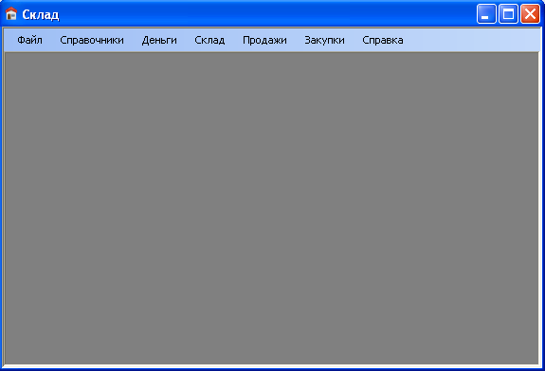

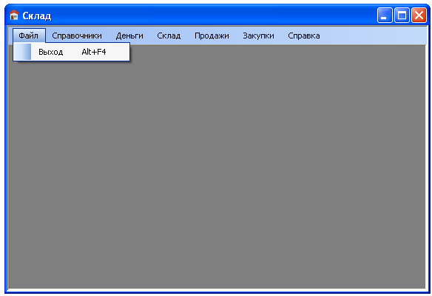
Запроектовані екранні форми інтерфейсу користувача
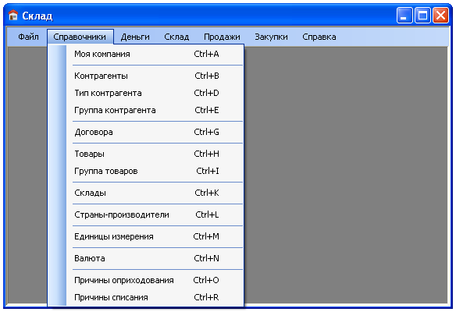
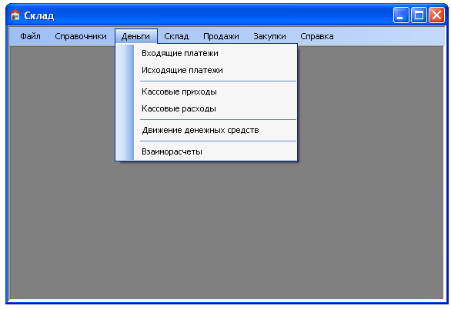
Запроектовані екранні форми інтерфейсу користувача
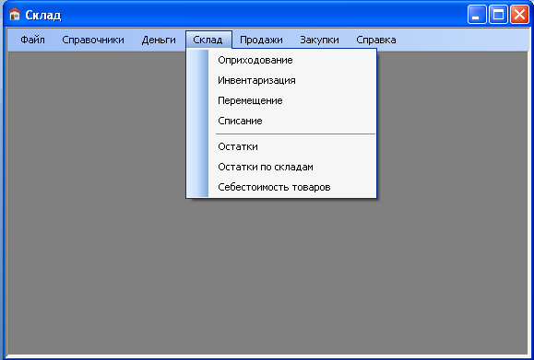
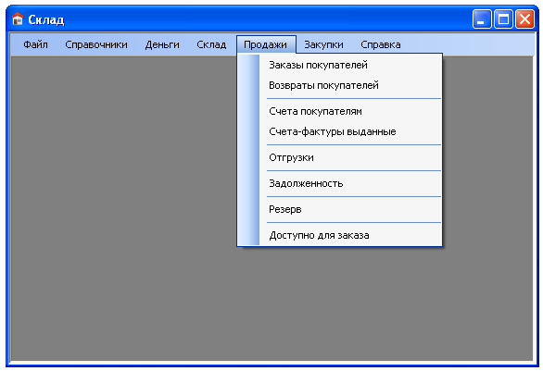
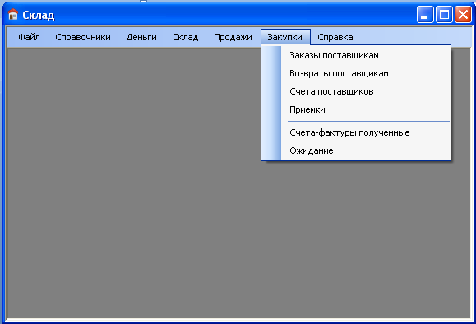
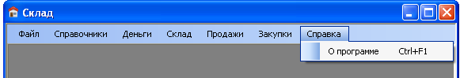

НОРМАТИВНО-ДОВІДКОВА ІНФОРМАЦІЯ
Екранна форма, яка відповідає підпункту «Моя компания»
пункту «Справочники» головного меню»
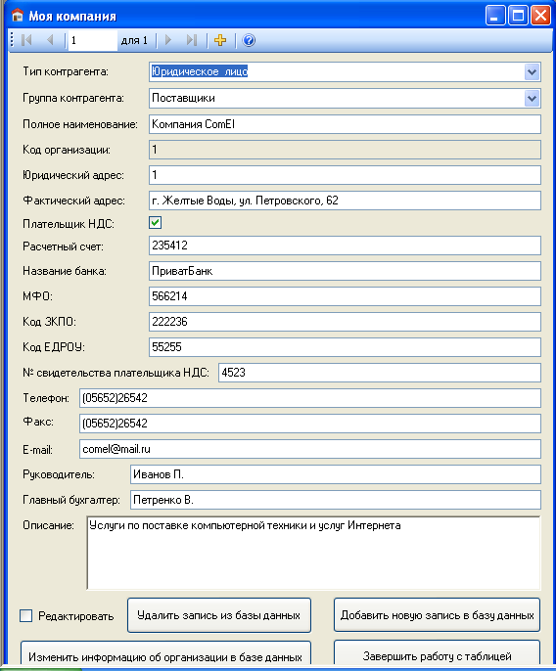
Екранна форма, яка відповідає підпункту «Контрагенты» пункту «Справочники» головного меню»
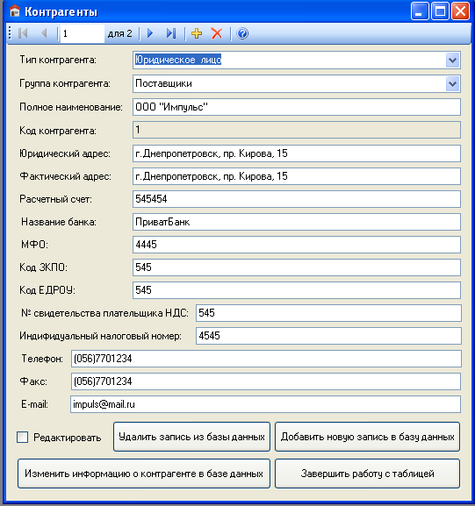

Екранна форма, яка відповідає підпункту «Тип контрагента»
пункту «Справочники» головного меню»
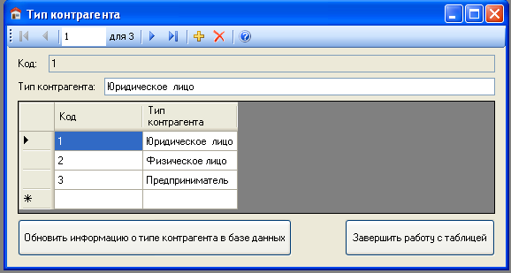
«Екранна форма, яка відповідає підпункту «Группа контрагента» пункту «Справочники» головного меню»
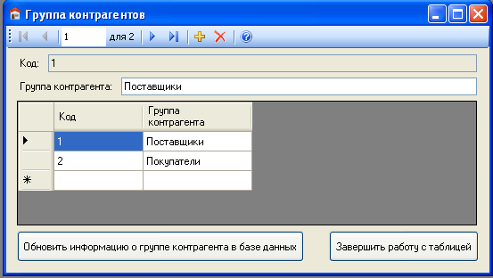
Екранна форма, яка відповідає підпункту «Договора»
пункту «Справочники» головного меню»
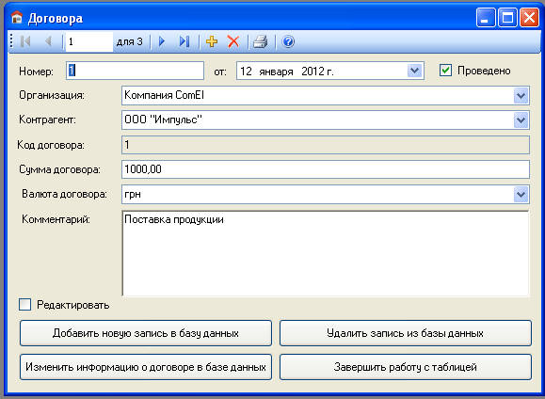

Екранна форма, яка відповідає підпункту «Товары»
пункту «Справочники» головного меню»
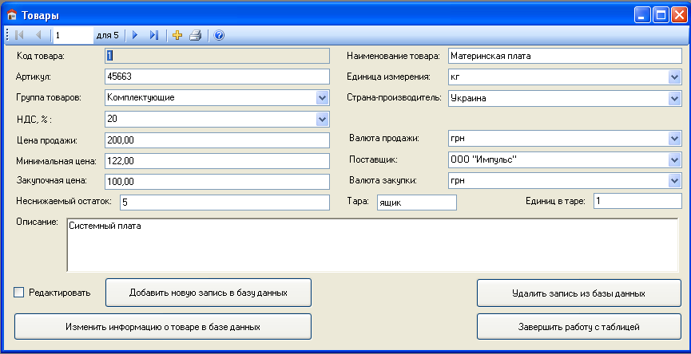
Екранна форма, яка відповідає підпункту «Группа товаров»
пункту «Справочники» головного меню»
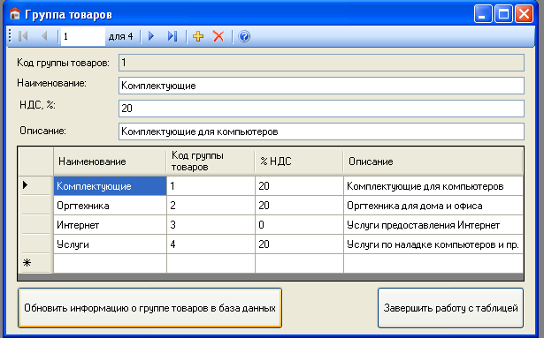
Екранна форма, яка відповідає підпункту «Склады»
пункту «Справочники» головного меню»
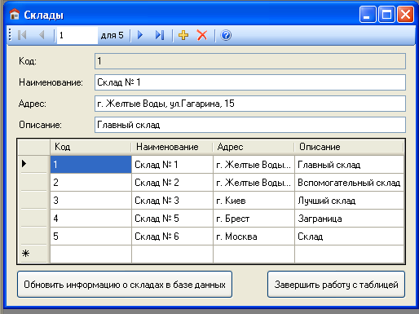

Екранна форма, яка відповідає підпункту «Страны-производители» пункту «Справочники» головного меню»
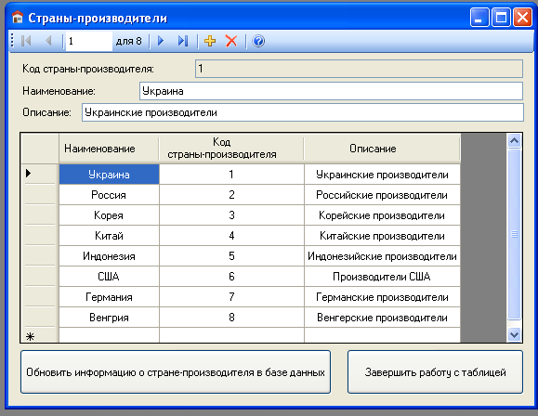
Екранна форма, яка відповідає підпункту «Единицы измерения»
пункту «Справочники» головного меню»
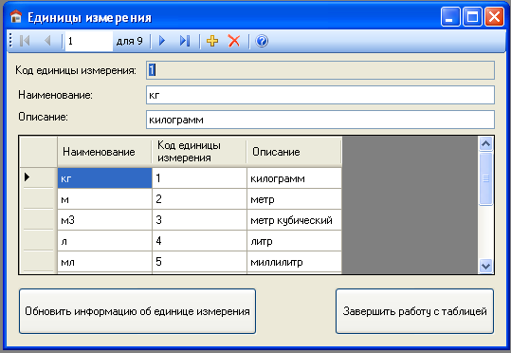
Екранна форма, яка відповідає підпункту «Валюта»
пункту «Справочники» головного меню»
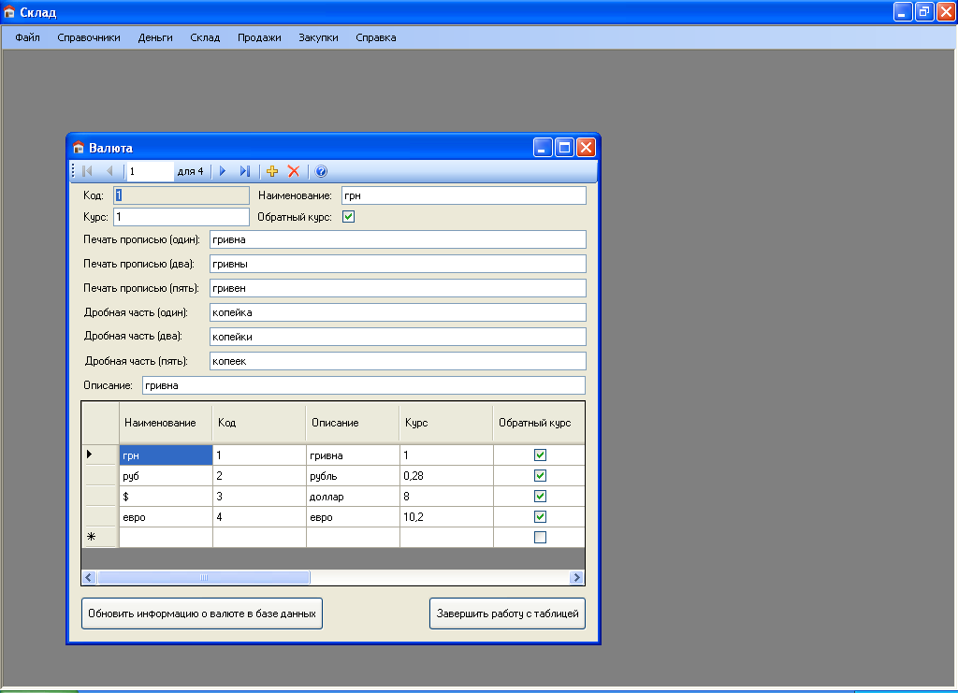
Екранна форма, яка відповідає підпункту «Причины оприходования»
пункту «Справочники» головного меню»
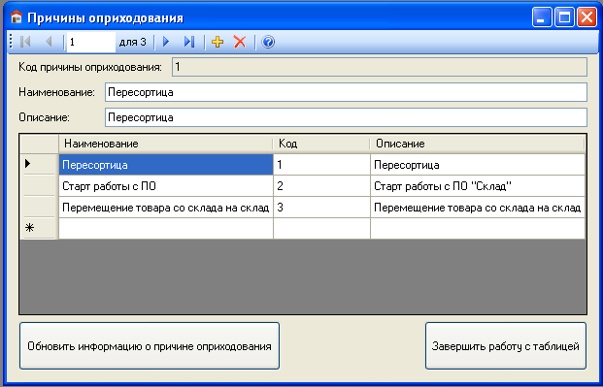
Екранна форма, яка відповідає підпункту «Причины списания»
пункту «Справочники» головного меню»
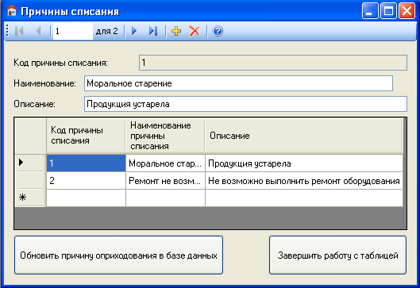

ОПЕРАТИВНА ІНФОРМАЦІЯ
Екранна форма, яка відповідає підпункту «Входящие платежи»
пункту «Деньги» головного меню»
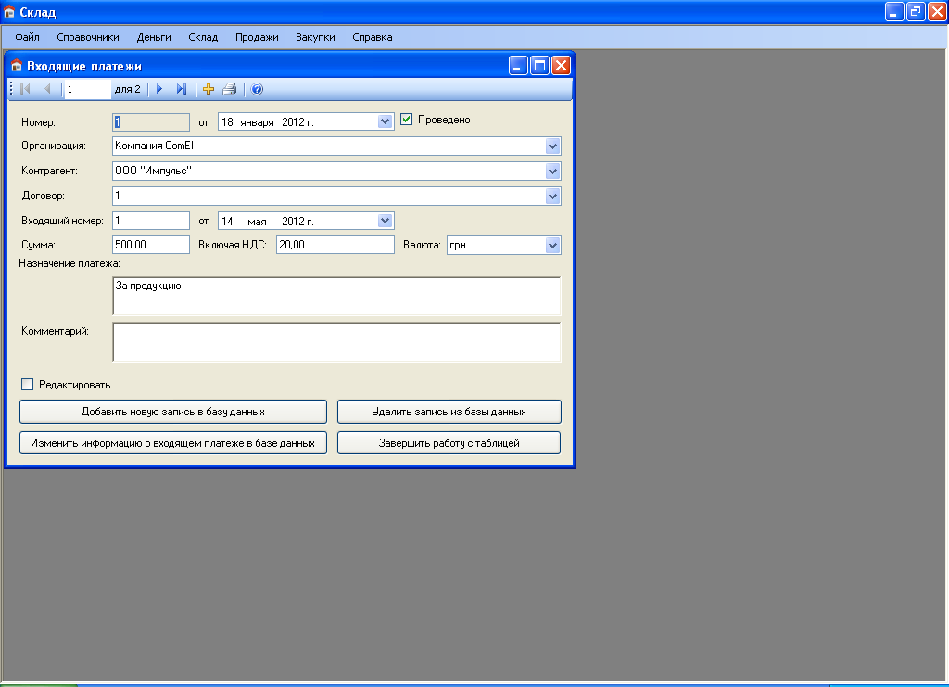
Екранна форма, яка відповідає підпункту «Исходящие платежи»
пункту «Деньги» головного меню»
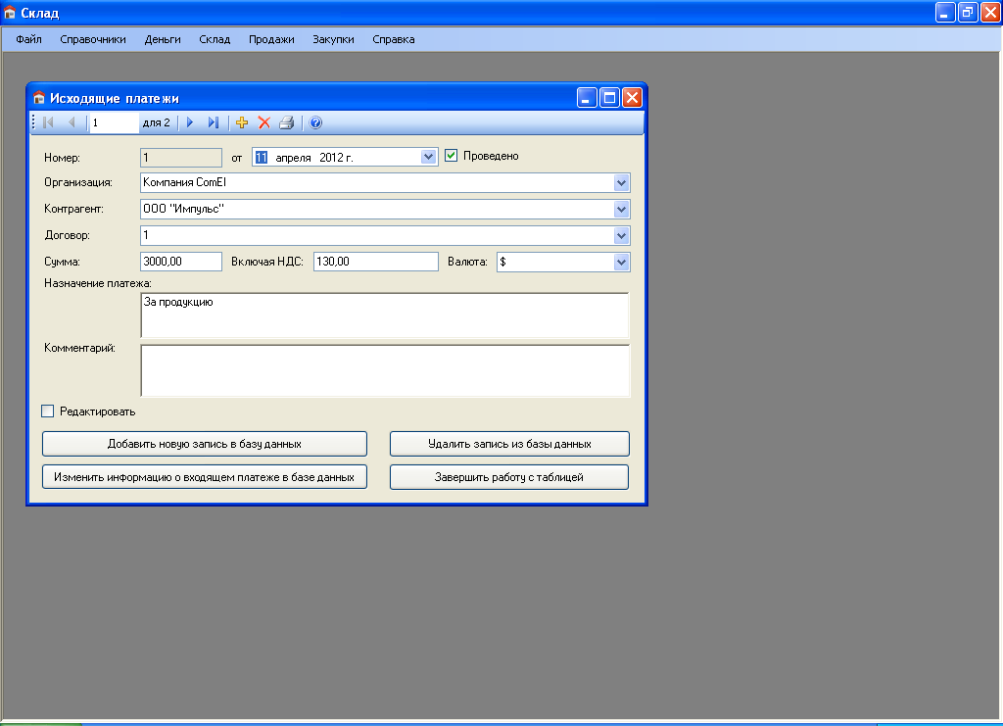
Екранна форма, яка відповідає підпункту «Кассовые приходы»
пункту «Деньги» головного меню»
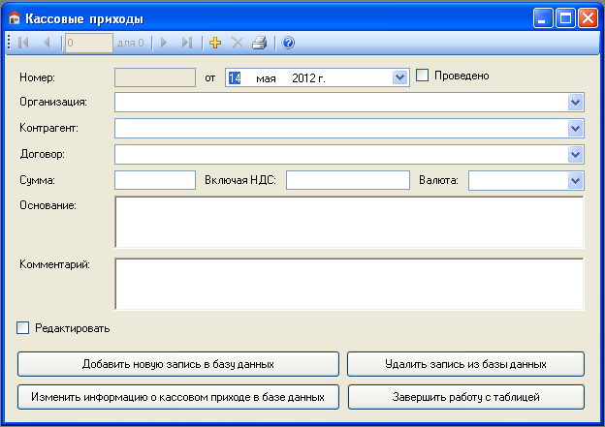
Екранна форма, яка відповідає підпункту «Кассовые расходы»
пункту «Деньги» головного меню»
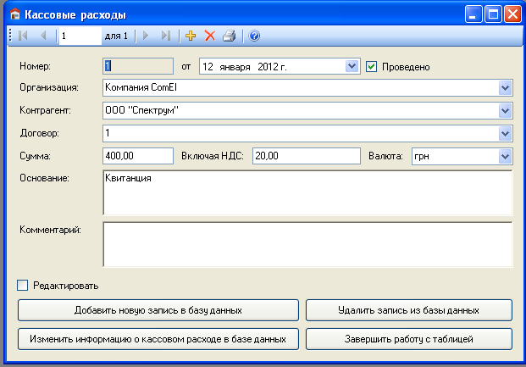
Екранна форма, яка відповідає підпункту
«Движение денежных средств» пункту «Деньги» головного меню»
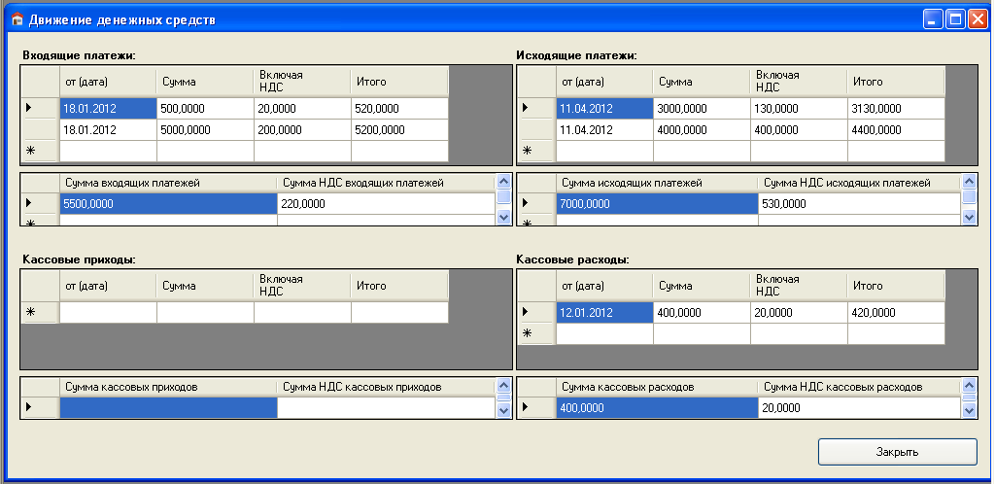
Екранна форма, яка відповідає підпункту «Взаиморасчеты»
пункту «Деньги» головного меню»
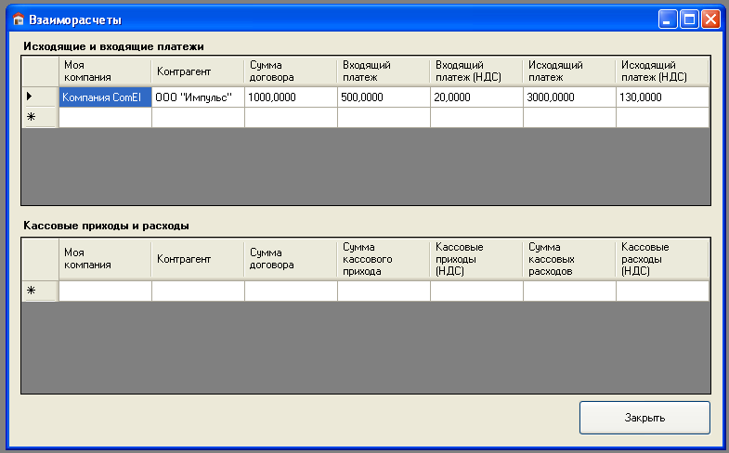
Екранна форма, яка відповідає
підпункту «Оприходование» пункту «Склад» головного меню»
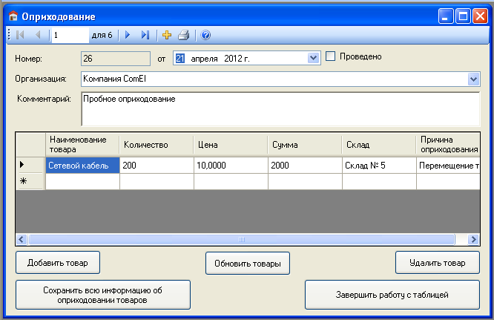
Екранна форма, яка відповідає діалоговому вікну «Новый товар»
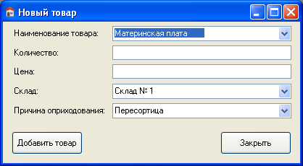
Екранна форма, яка відповідає підпункту «Инвентаризация»
пункту «Склад» головного меню»
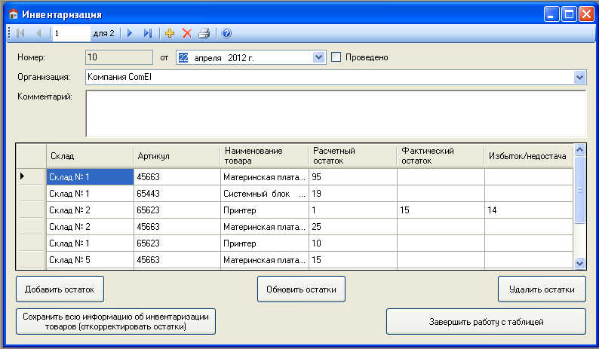

Діалогове вікно «Инвентаризируемый товар»
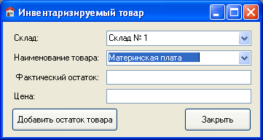
Діалогове вікно «Удаление остатков товаров»
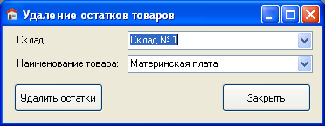
Екранна форма, яка відповідає підпункту «Перемещение товара»
пункту «Склад» головного меню»
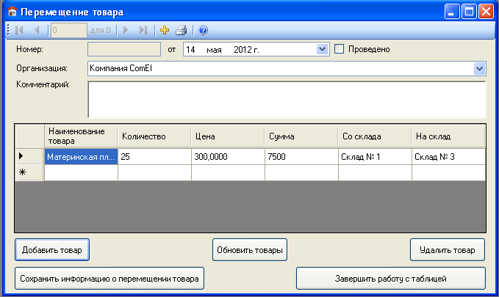
Діалогове вікно «Перемещаемый товар»
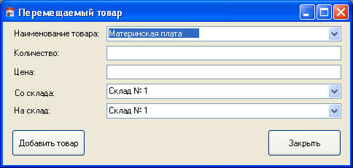

Діалогове вікно «Отмена перемещения товара»
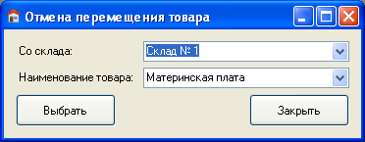
Екранна форма, яка відповідає підпункту «Списание товара»
пункту «Склад» головного меню»
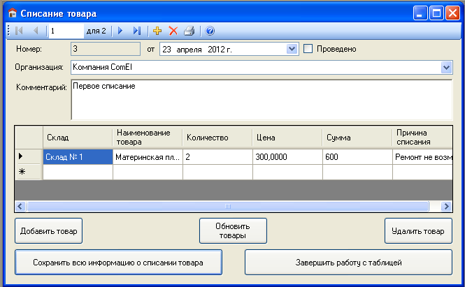
Діалогове вікно «Списываемый товар»
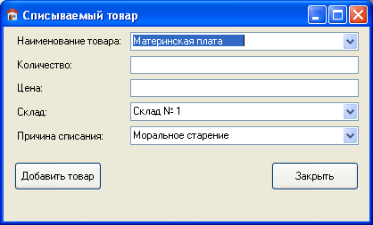
Діалогове вікно «Отмена списания товара»
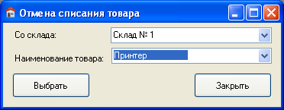
Екранна форма, яка відповідає підпункту «Остатки по всем складам»
пункту «Склад» головного меню»
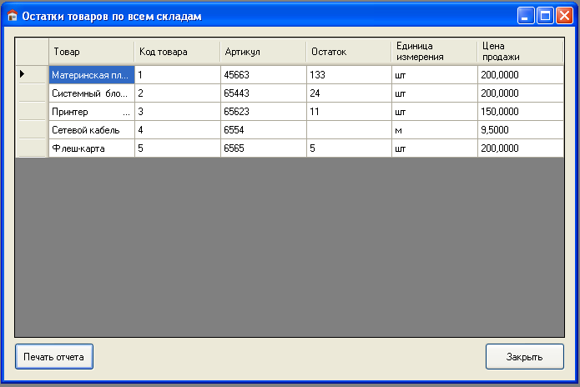
Екранна форма, яка відповідає підпункту «Остатки по складам»
пункту «Склад» головного меню»
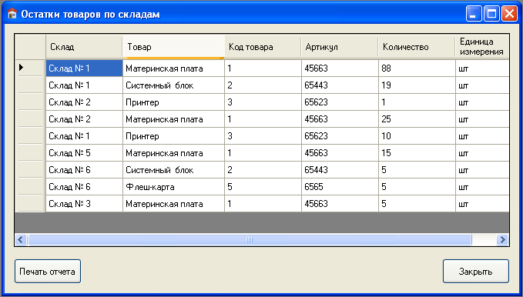

Екранна форма, яка відповідає підпункту «Себестоимость»
пункту «Склад» головного меню»
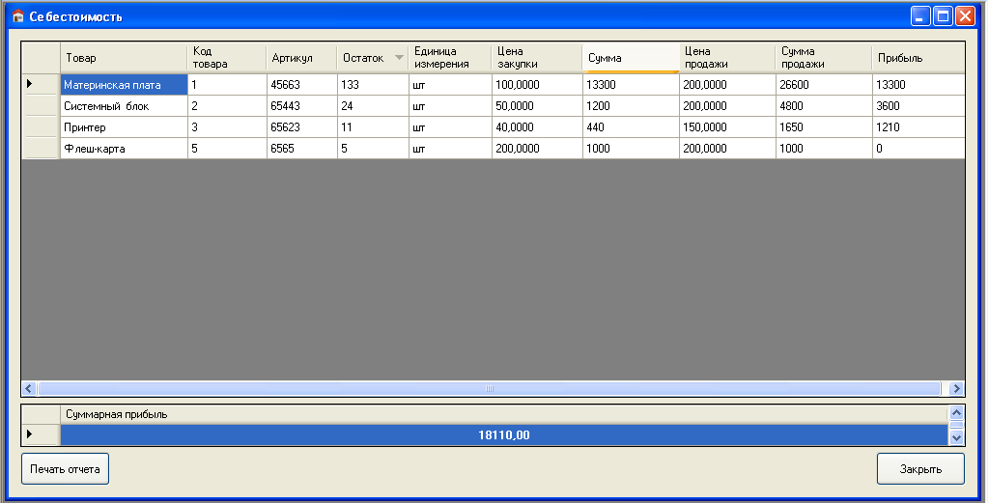
Екранна форма, яка відповідає підпункту «Заказы покупателей»
пункту «Продажи» головного меню»
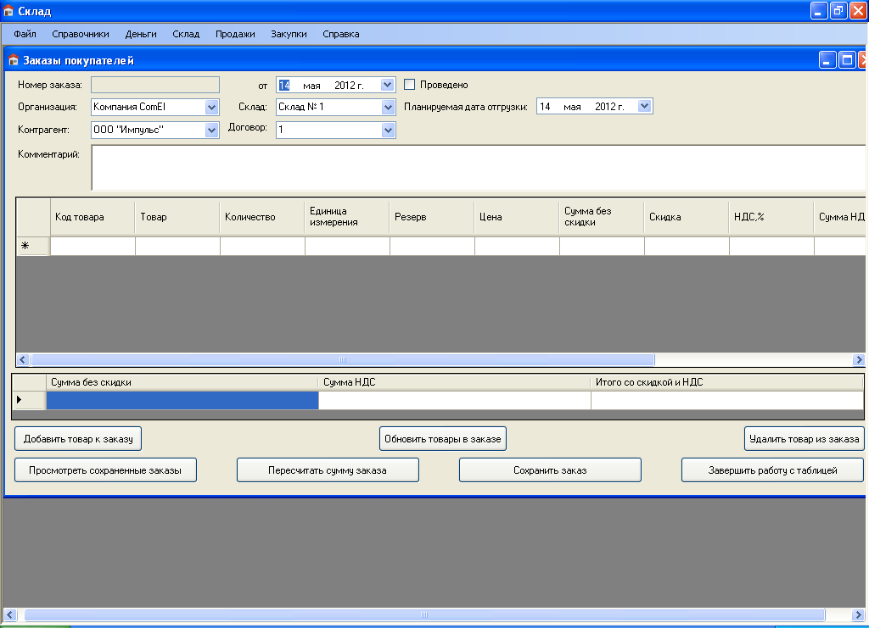

Діалогове вікно «Заказываемый товар»
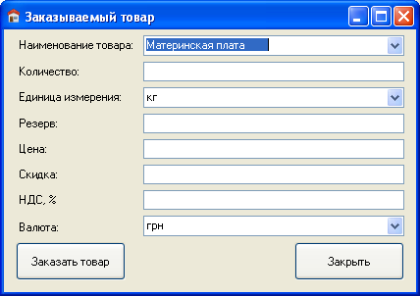
Інформаційне повідомлення перед переглядом збережених замовлень
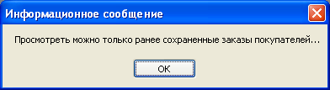
Діалогове вікно «Сформированные заказы покупателей»
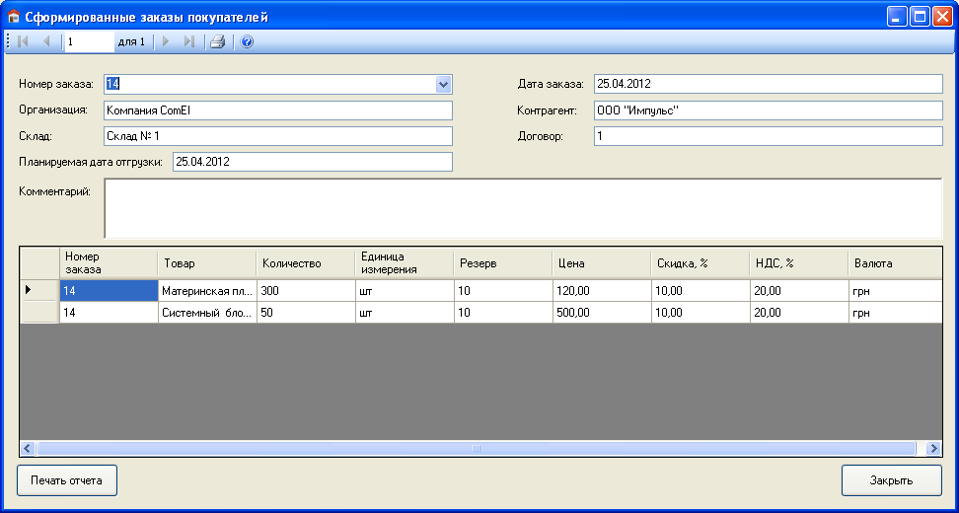

Екранна форма, яка відповідає підпункту «Возвраты покупателей»
пункту «Продажи» головного меню»
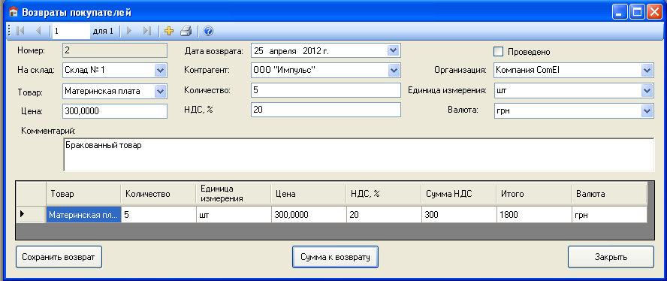
Екранна форма, яка відповідає підпункту «Счета покупателям»
пункту «Продажи» головного меню»
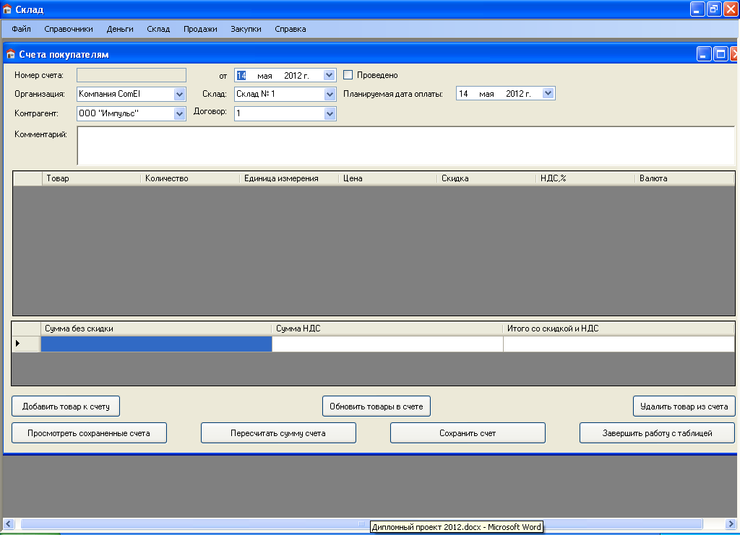

Діалогове вікно «Товар к счету»
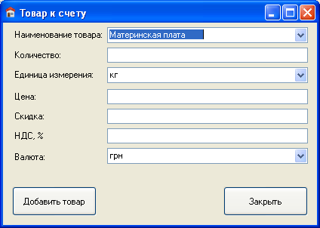
Інформаційне повідомлення перед переглядом збережених рахунків
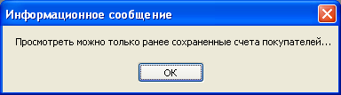
Діалогове вікно «Сформированные счета покупателей»
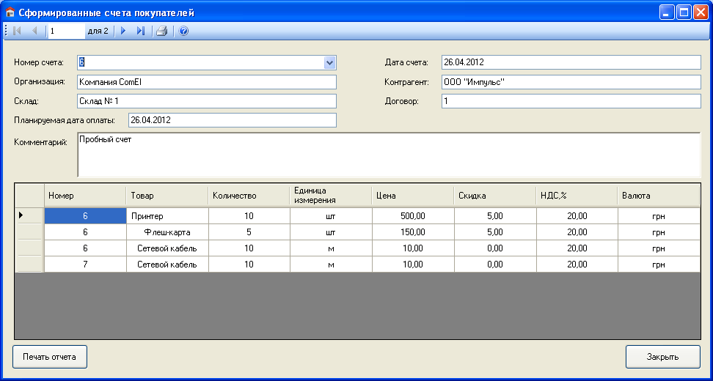

Екранна форма, яка відповідає підпункту «Отгрузка товара»
пункту «Продажи» головного меню»
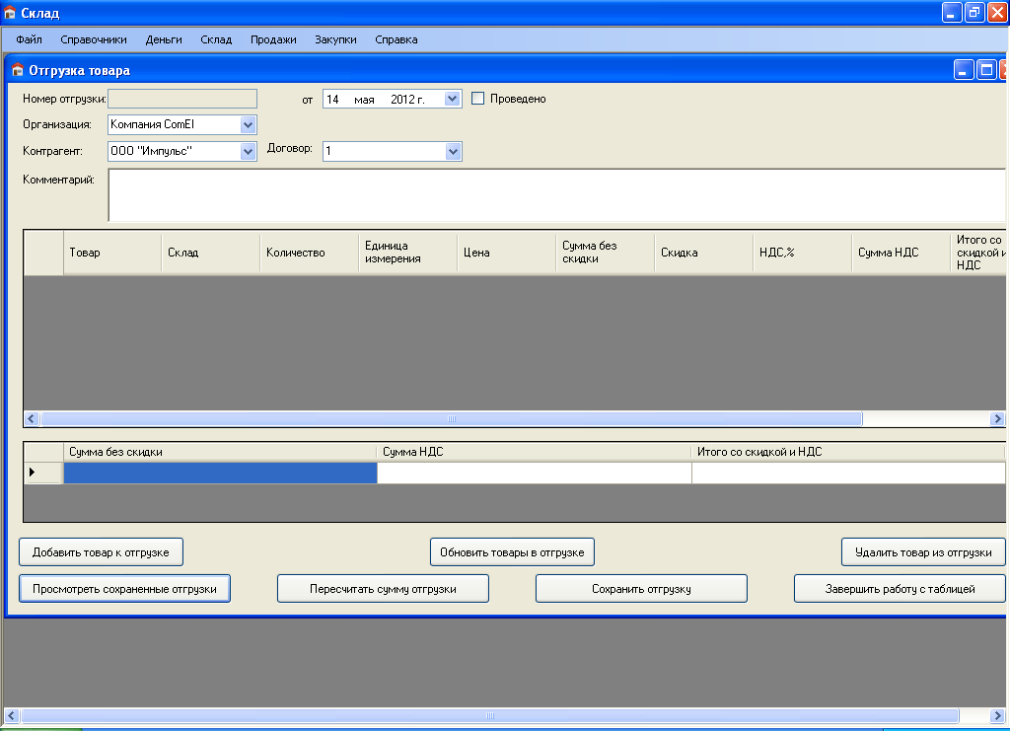Діалогове вікно «Товар к счету»
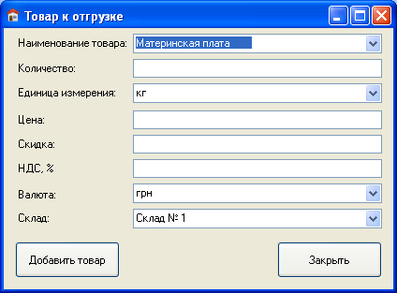

Інформаційне повідомлення перед переглядом збережених відвантажень
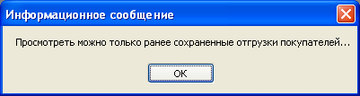
Діалогове вікно «Сформированные отгрузки покупателей»
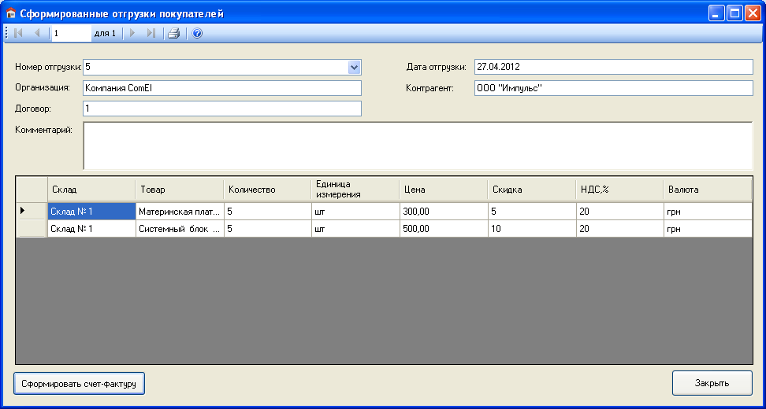Діалогове вікно «Счет-фактура выданный»
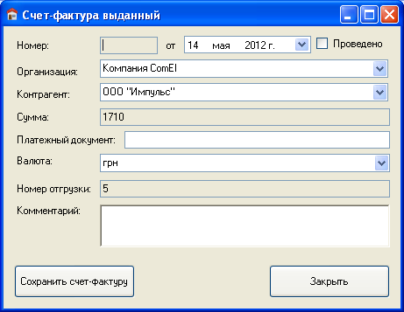

Екранна форма, яка відповідає підпункту «Счета-фактуры выданные» пункту «Продажи» головного меню»
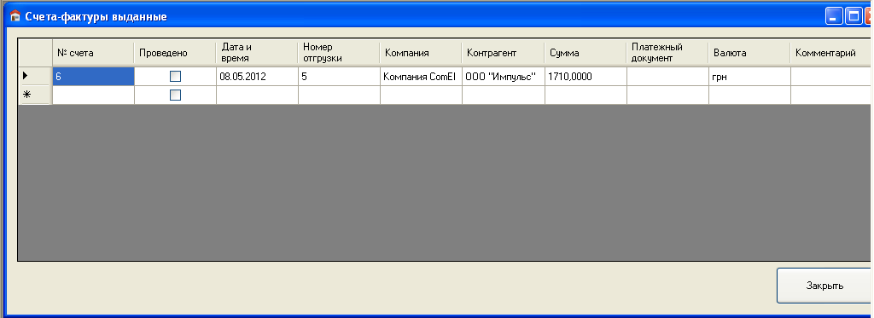
Екранна форма, яка відповідає підпункту «Отгружено по договору на сумму» пункту «Продажи» головного меню»
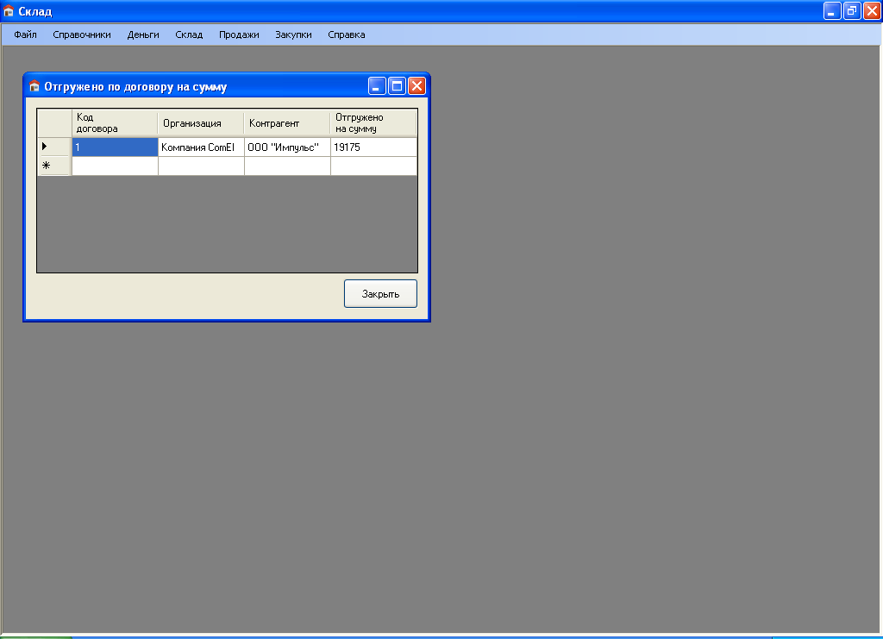
Екранна форма, яка відповідає підпункту «Резерв»
пункту «Продажи» головного меню»
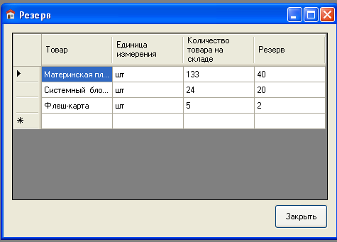

Екранна форма, яка відповідає підпункту «Доступно для заказа»
пункту «Продажи» головного меню»
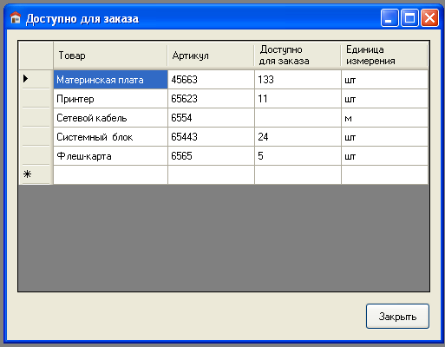
Екранна форма, яка відповідає підпункту «Заказы поставщикам»
пункту «Закупки» головного меню»
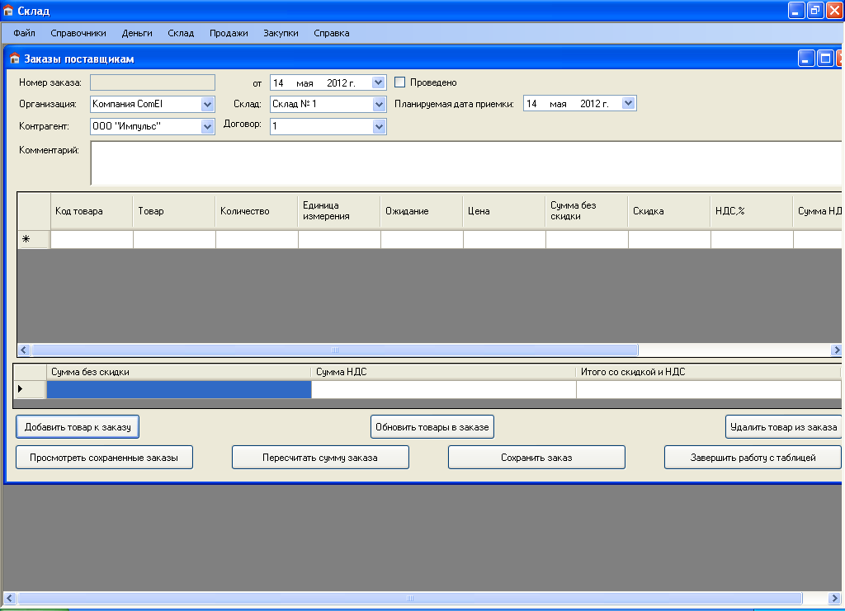

Діалогове вікно «Заказываемый поставщикам товар»
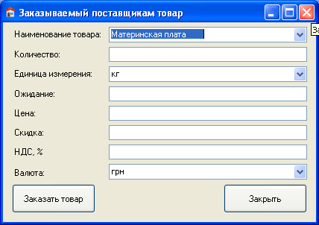
Інформаційне повідомлення перед переглядом збережених замовлень постачальникам
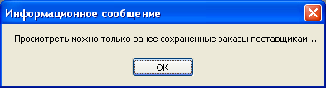
Діалогове вікно «Сформированные заказы поставщикам»
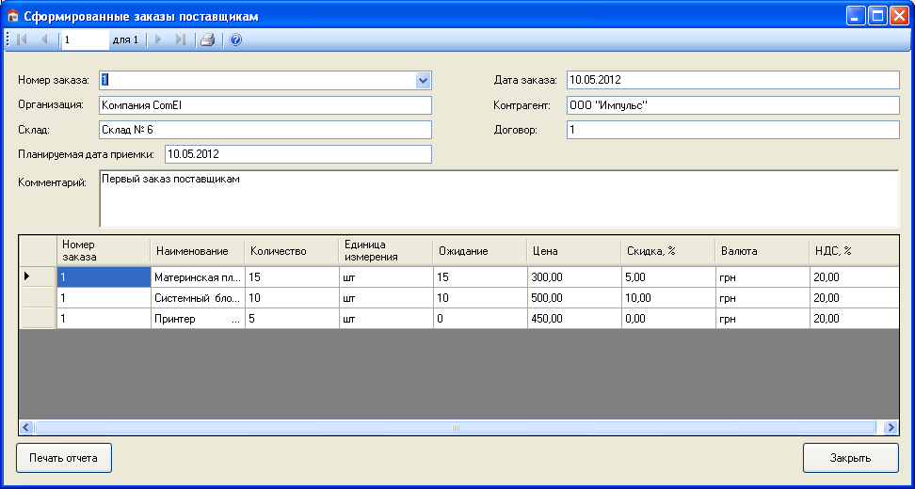

Екранна форма, яка відповідає підпункту «Возвраты поставщикам»
пункту «Закупки» головного меню»
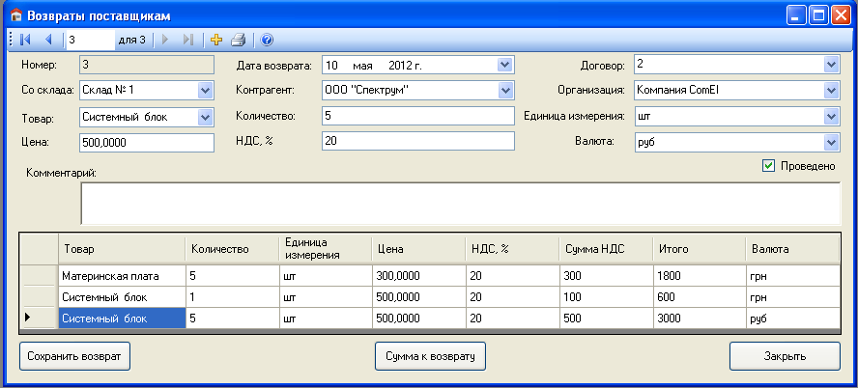
Рисунок 3.71 Екранна форма, яка відповідає підпункту «Счета поставщикам» пункту «Закупки» головного меню»
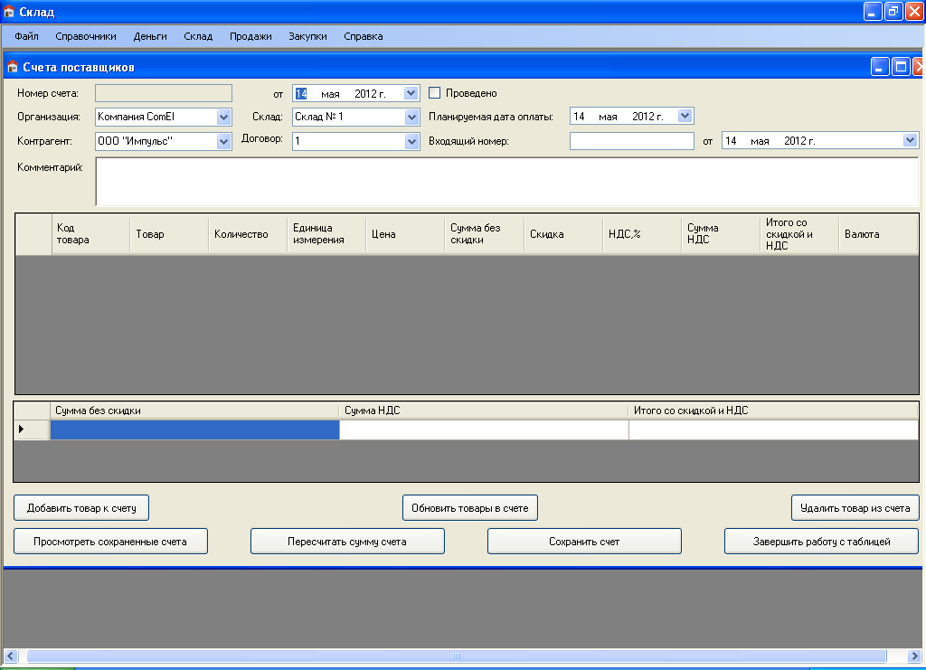

Інформаційне повідомлення перед переглядом збережених рахунків постачальників
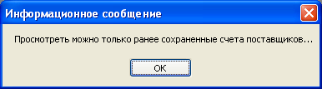

Діалогове вікно «Сформированные заказы поставщикам»
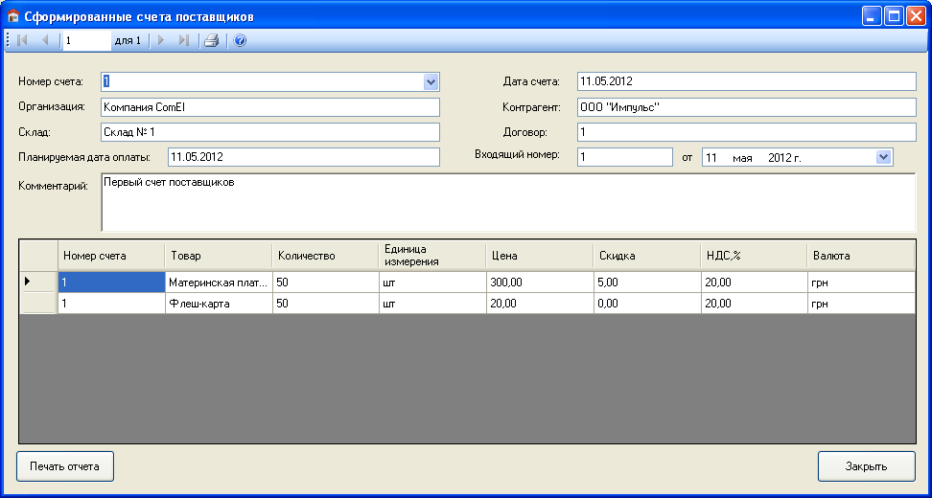

Інформаційне вікно «Справка»
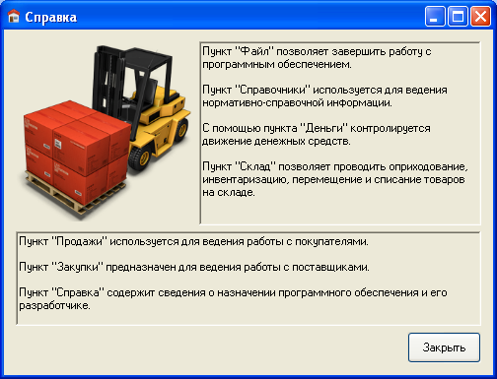
Інформаційні повідомлення при роботі з оперативною інформацією

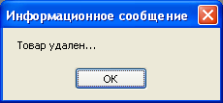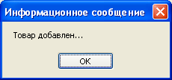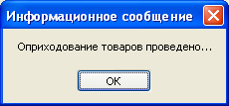

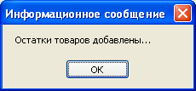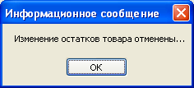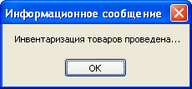

Інформаційні повідомлення при роботі з оперативною інформацією
